- Përgjigja e kërkesës nr 1

I nderuar përdorues,

Në përgjigje të kërkesës suaj, ju bëjmë me dije se bashkëlidhur do gjeni të dhënat e disponueshme që INSTAT publikon për vdekjet në seri kohore me periodicitet vjetor dhe të dhëna paraprake me periodicitet tremujor.
• Vdekjet nën 1 vjeç sipas gjinisë 1990 - 2021
• Vdekjet sipas gjinisë 1990 - 2021
• Vdekjet sipas grupmoshave 1990 - 2021
• Vdekjet sipas grupmoshave dhe gjinisë 2011 - 2021
• Vdekjet sipas qarqeve 2011 - 2021
• Vdekjet sipas qarqeve 2011-1 - 2022-4

- Përgjigja e kërkesës nr 2
I nderuar përdorues,
Në përgjigje të kërkesës suaj, ju bëjmë me dije se INSTAT nuk disponon çmime orientuese për objektin " Materiale te ndryshme te specialitetit elektrik ".

- Përgjigja e kërkesës nr 3
Dear user,
Regarding your request, we inform you that INSTAT does not have the flow data referring to internal movements according to (bilateral matrix) showing the region of origin and the region of destination.
INSTAT publishes data regarding internal movements for the time series, in the link below to which you have referred:
http://databaza.instat.gov.al/pxweb/en/DST/

For further information, please visit the links below where you may find data based on:
- NATIONAL HOUSEHOLD MIGRATION SURVEY IN ALBANIA, 2019
https://www.instat.gov.al/media/11095/national-household-migration-survey-in-albania.pdf
- CENSUS 2011 – MIGRATION IN ALBANIA, 2014
https://www.instat.gov.al/media/3078/migracioni_ne_shqiperi.pdf
- Përgjigja e kërkesës nr 4
I nderuar përdorues,
Në përgjigje të kërkesës suaj, ju bëjmë me dije se INSTAT nuk disponon çmime orientuese rreth kërkesës suaj.

- Përgjigja e kërkesës nr 5
I nderuar përdorues,
Në përgjigje të kërkesës suaj, ju bëjmë me dije se INSTAT nuk disponon çmime orientuese rreth kërkesës suaj.

- Përgjigja e kërkesës nr 6
I nderuar përdorues,
Në përgjigje të kërkesës suaj, ju bëjmë me dije se INSTAT nuk disponon çmime orientuese për objektin “Blerje pjesë kembimi per Jet Pompa”.

- Përgjigja e kërkesës nr 7
I nderuar përdorues,
Në përgjigje të kërkesës suaj, ju bëjmë me dije se INSTAT nuk disponon çmime orientuese për objektin “Blerje Tel Avolzhimi”.

- Përgjigja e kërkesës nr 8
I nderuar përdorues,
Në përgjigje të kërkesës suaj, ju bëjmë me dije se INSTAT nuk disponon çmime orientuese për objektin “Blerje pjesë kembimi per Jet Pompa”.

- Përgjigja e kërkesës nr 9

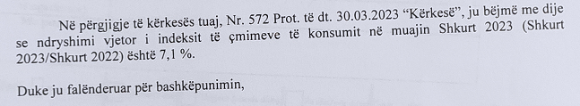
- Përgjigja e kërkesës nr 10
I nderuar përdorues,
Bashkëngjitur emailit do të gjeni listen e çmimeve te konsumit të muajit Shkurt 2022.

- Përgjigja e kërkesës nr 11
I nderuar përdorues,
Në përgjigje të kërkesës suaj, ju bëjmë me dije se të dhënat që INSTAT disponon për vitin 2022 janë:
- GDP (Euro ose Dollarë) është 17,961.83 mln Euro
- GDP per capita (PPP-purchasing power parity) -
- Vlera e Eksporteve të Shqipërisë në botë është 799,643 mln ALL
- Vlera e importeve nga bota për në Shqipëri është 1,021,167 mln ALL
- Borxhi publik (përqindja në GDP) -
- Inflacioni (%) është 6.7 %
- Papunësia (%) –

Referuar të dhënave për treguesit e papunësisë, borxhit publik dhe GDP per capita (PPP-purchasing power parity), ju bëjmë me dije se këto të dhëna nuk janë publikuar ende për vitin 2022.

- Përgjigja e kërkesës nr 12
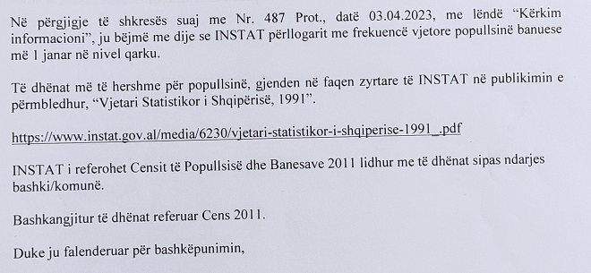
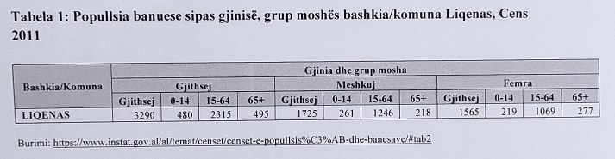
- Përgjigja e kërkesës nr 13
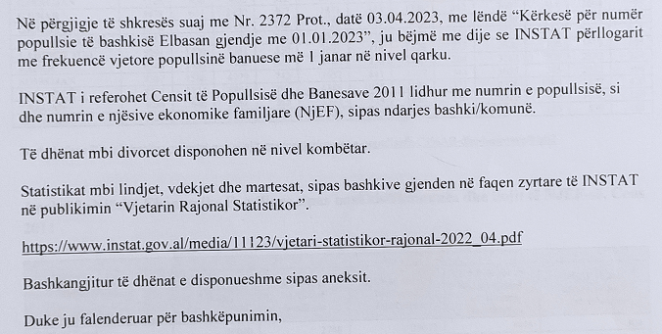
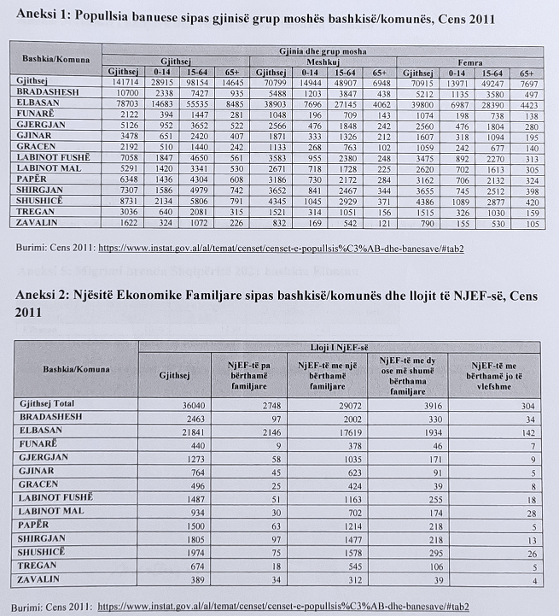
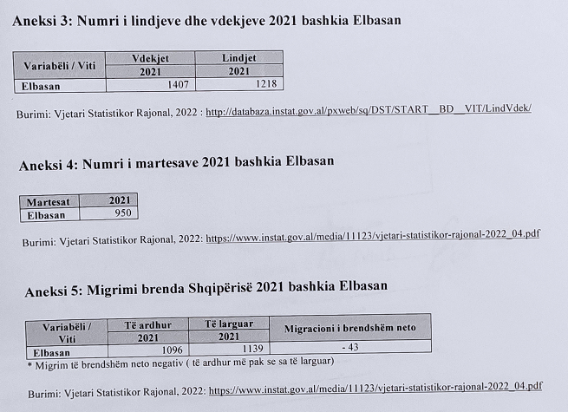
- Përgjigja e kërkesës nr 14
I nderuar përdorues
Bashkëngjitur emailit do të gjeni listen e çmimeve te konsumit të muajit Gusht 2022.

- Përgjigja e kërkesës nr 15
I nderuar përdorues,
Bashkëngjitur emailit do të gjeni listen e çmimeve te konsumit të muajit Shkurt 2022 dhe listen e çmimeve të materialeve të ndërtimit T-4 viti 2022.

- Përgjigja e kërkesës nr 16
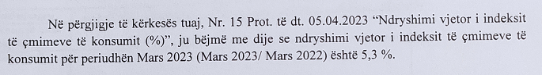

- Përgjigja e kërkesës nr 17
I nderuar Përdorues
Bashkëngjitur emailit do të gjeni listen e çmimeve te konsumit të muajit Gusht 2022.

- Përgjigja e kërkesës nr 18
I nderuar përdorues,
Në përgjigje të kërkesës suaj, ju bëjmë me dije se INSTAT nuk disponon çmime orientuese për procedurën me objekt “Sigurimi i jetës, aksidenteve dhe shëndetit të punonjësve të KESH SH.A.”.

- Përgjigja e kërkesës nr 19
I nderuar përdorues,
Në përgjigje të kërkesës suaj, lutemi gjeni më poshtë ndryshimet vjetore të indeksit të çmimeve të konsumit Mars 2022-Mars 2023:

 | Janar | Shkurt | Mars | Prill | Maj | Qershor | Korrik | Gusht | Shtator | Tetor | Nentor | Dhjetor
2022 |  |  | 5.7 | 6.2 | 6.7 | 7.4 | 7.5 | 8.0 | 8.1 | 8.3 | 7.9 | 7.4
2023 | 7.2 | 7.1 | 5.3

- Përgjigja e kërkesës nr 20
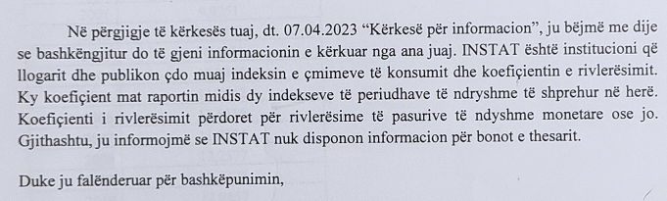

- Përgjigja e kërkesës nr 21

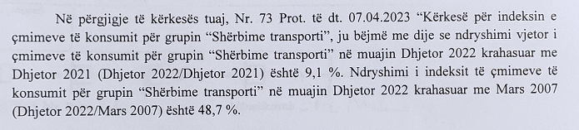

- Përgjigja e kërkesës nr 22
I nderuar perdorues,
Në përgjigje të kërkesës suaj, lutemi gjeni bashkëlidhur të dhënat që INSTAT disponon për import/ eksportin e qepës në sasi dhe vlerë për vitin 2022 për kodin 070310.
Referuar të dhënave për kodet e tjera, ju bëjmë me dije se ky informacion nuk mund të jepet pasi cënon konfidencialitetin bazuar në Nenin 31 të Ligjit “Për statistikat zyrtare”.
Export-import, viti 2022 (Qepe dhe qepe te llojit (allium ascalonium): 070310)
 | Sasia (ton) | Vlera (mln leke)
Eksport | 2,950 | 139
Import | 3,097 | 225

- Përgjigja e kërkesës nr 23

Dear user,
In response to your request, please find in the table below the number Russian citizens entered in Albania territory during the period January 2021- February 2023. The data of March 2023 is not available yet.
Period | Russian citizens
2021M1 | 271
2021M2 | 246
2021M3 | 193
2021M4 | 1,319
2021M5 | 2,632
2021M6 | 3,393
2021M7 | 5,836
2021M8 | 6,936
2021M9 | 8,495
2021M10 | 2,879
2021M11 | 2,428
2021M12 | 1,847
2022M1 | 317
2022M2 | 634
2022M3 | 360
2022M4 | 623
2022M5 | 4,391
2022M6 | 4,076
2022M7 | 3,493
2022M8 | 9,302
2022M9 | 5,088
2022M10 | 1,209
2022M11 | 1,088
2022M12 | 1,003
2023M1 | 1,028
2023M2 | 954
Source: General Directorate of State's Police, INSTAT calculations
We would like to inform you that the monthly data about the number arrivals of foreign citizens at national borders by countries is available on the database in the link below:
Arrivals of foreign citizens at national borders by countries by Country, Type and Year. PxWeb (instat.gov.al)

- Përgjigja e kërkesës nr 24
I nderuar përdorues,
Në përgjigje të kërkesës suaj, po ju vëmë në dispozicion “Listën e çmimeve mesatare të disa artikujve kryesorë të konsumit, Mars 2023”.

- Përgjigja e kërkesës nr 25
I nderuar përdorues,
Në përgjigje të kërkesës suaj, ju bëjmë me dije se ndryshimi i indeksit të çmimeve të konsumit në muajin Mars 2023 krahasuar me Prill 2022 është 4,6 %, ndërkohë që ndryshimi vjetor i indeksit të çmimeve të konsumit në muajin Mars 2023 është 5,3 %.

- Përgjigja e kërkesës nr 26
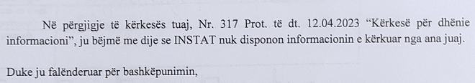

- Përgjigja e kërkesës nr 27
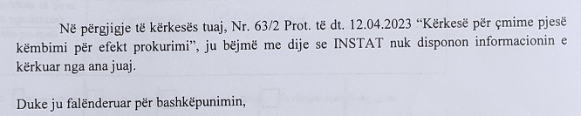
- Përgjigja e kërkesës nr 28
I nderuar përdorues,
Në përgjigje të kërkesës suaj, ju bëjmë me dije se INSTAT nuk disponon çmime orientuese për “Aditiv ADBlue”.

- Përgjigja e kërkesës nr 29
I nderuar përdorues,

Në përgjigje të kërkesës suaj, po ju vëmë në dispozicion “Listën e çmimeve mesatare të disa artikujve kryesorë të konsumit, Shkurt 2023”.

- Përgjigja e kërkesës nr 30
I nderuar përdorues,
Referuar kërkesës ju bëjmë me dije se të dhënat mbi të huajt me leje qëndrimi në Shqipëri disponohen në nivel kombëtar.
Bashkangjitur numri i shtetasve Italiane me leje qëndrimi në Shqipëri për vitet 2019-2021.
Tab. 1 Të huajt me leje qëndrimi në Shqipëri, vendi i origjinës Itali për vitet 2019-2021
Viti | 2019 | 2020 | 2021
Itali | 2753 | 2067 | 2324
Burimi: Departamenti për Kufirin dhe Migracionin, Drejtoria e Përgjithshme e Policisë së Shtetit

- Përgjigja e kërkesës nr 31
Dear user,

Referring your request, please find the data INSTAT has on the link below, Chapter “Crime and Criminal Justice Statistics” on page 91 with data for the years 2019, 2020 and 2021:
burra-dhe-gra-2022.pdf (instat.gov.al)

- Përgjigja e kërkesës nr 32
Dear user,
We want to apologize for the late reply. We inform you that INSTAT does publish the total number of intentional homicide, and not the number of people killed by firearms.

- Përgjigja e kërkesës nr 33
I nderuar përdorues,
Në përgjigje të kërkesës suaj, lutemi gjeni në tabelën e mëposhtme import/eksportin e qepës për vitet 2020, 2021 dhe 2022 :
Export-import, (Qepe dhe qepe te llojit (allium ascalonium): 070310)
 | 2020 |  | 2021 |  | 2022
 | Sasia (ton) | Vlera (mln leke) | Sasia (ton) | Vlera (mln leke) | Sasia (ton) | Vlera (mln leke)
Eksport | 2,675 | 85 | 1,669 | 84 | 2,950 | 139
Import | 3,690 | 281 | 2,073 | 170 | 3,097 | 225

- Përgjigja e kërkesës nr 34
I nderuar përdorues,
Në përgjigje të kërkesës suaj, ju bëjmë me dije se INSTAT nuk disponon çmime orientuese për procedurën “Blerje Bateri Alkaline dhe Bateri Profesionale për kamera për nevoja të RTSH, e ndare në lote”.

- Përgjigja e kërkesës nr 35

I nderuar përdorues,
Në përgjigje të kërkesës suaj, ju bëjmë me dije se INSTAT nuk disponon çmime orientuese për “Shërbime riparimi, mirëmbajtje dhe kalibrimi të aparaturave të Laboratorit të Kontrollit”.

- Përgjigja e kërkesës nr 36
I nderuar përdorues,
Në përgjigje të kërkesës suaj, ju bëjmë me dije se INSTAT nuk disponon çmime orientuese për procedurën me objekt “Bazë materiale mekanike për kryerjen e shërbimeve profilaktike dhe të mesme të Agregatëve dhe pajisjeve ndihmëse”, “Vegla pune per nevojat e Repartit Mekanik”, “Bazë materiale elektrike për kryerjen e shërbimeve profilaktike dhe të mesme të Agregatëve dhe pajisjeve ndihmëse”.

- Përgjigja e kërkesës nr 37
I nderuar përdorues,
Në përgjigje të kërkesës suaj, lutemi gjeni bashkëlidhur të dhënat që INSTAT disponon.
Referuar pyetjes “Sa është shkalla e papunësisë në komunitetin Rom dhe Egjiptian në Shqipëri dhe në bashkinë e Korçës? Sa prej tyre përfitojnë ndihmë ekonomike?”, ju bëjmë me dije se INSTAT disponon numrin e punëkërkuesve të papunë të regjistruar gjithsej, duke përfshirë komunitetin Rom dhe Egjiptian.
Po ashtu, INSTAT disponon të dhëna lidhur me numrin e përfituesve të pagesës së papunësisë së regjistruar, si dhe të punëkërkuesve të papunë që trajtohen me ndihmë ekonomike gjithsej dhe jo për grupet e veçanta, si komuniteti Rom dhe Egjiptian.
Burimi i informacionit është Agjencia Kombëtare e Punësimit dhe Aftësive dhe të dhënat e fundit i gjeni në tabelën 4.1 bashkëlidhur.

Sa i takon pyetjes “A ka të dhëna në lidhje me nivelin e jetesës dhe të ardhurave për komunitetin Rom dhe Egjiptian? Si është ai?”, ju bëjmë me dije se INSTAT nuk disponon të dhënat e Nivelit të Jetesës dhe të ardhurave për komunitetin Rom dhe Egjiptian.
INSTAT disponon të dhëna lidhur me të ardhurat mesatare vjetore në nivel vendi, si dhe përqindjen e popullsisë në rrezik për të qenë i varfër.
Burimi i informacionit është Anketa e të Ardhurave dhe Nivelit të Jetesës (AANJ) dh këto të dhëna, më të fundit që disponohen, i gjeni në tabelën 7.1 bashkëlidhur.

Gjithashtu, bashkëlidhur do të gjeni përgjigjet për pyetjet 1 dhe 8.

Lidhur me pyetjen “Sa përqind e tregut të punës është informal në Shqipëri?”, lutemi gjeni bashkëlidhur tabelën. Ju bëjmë me dije se INSTAT nuk publikon të dhënat e tregut të punës të ndara sipas komuniteteve.

Në linkun e mëposhtëm do të gjeni botimin e fundit të Tregut të Punës, 2021:

https://www.instat.gov.al/media/10066/tregu-i-punes-2021.pdf.

Për çdo paqartësi apo pyetje shtesë, mos hezitoni të na shkruani.

4.1 Numri mesatar i punëkërkuesve të papunë të regjistruar që përfitojnë pagesë papunësie dhe ndihmë ekonomike, 2022
Përshkrimi | Gjithsej vendi | Bashkia Korçë
Punëkërkues të papunë të regjistruar gjithsej | 76,879 | 2,674
Punëkërkues të papunë të regjistruar të moshës 15-29 vjeç | 17,598 | 773
Punëkërkues të papunë të regjistruar të moshës 30-44 vjeç | 22,156 | 740
Punëkërkues të papunë të regjistruar të moshës mbi 45 vjeç | 37,125 | 1,161
Punëkërkues të papunë të regjistruar romë | 2,842 | 51
Punëkërkues të papunë të regjistruar egjiptianë | 4,357 | 510
Përfitues të pagesës së papunësisë së regjistruar gjithsej | 2,586 | 165
Punëkërkues të papunë trajtuar me ndihmë ekonomike gjithsej | 27,451 | 841
Burimi i informacionit: Agjencia Kombëtare e Punësimit dhe Aftësive
Source of information: National Employment and Skills Agency

Tab.7 Të ardhurat mesatare mujore të disponueshme të individëve dhe rreziku për të qëne i varfër
 | 2021
Të ardhurat mesatare mujore për frymë/ të ekuivalentuara (Lekë) | 30.962
Rreziku për të qenë i varfër (%) | 22,0
Burimi: Anketa e të Ardhurave dhe Nivelit të Jetesës 2021

- Sa është numri i anëtarëve të komunitetit Rom dhe Egjiptian në Shqipëri? Sa prej tyre jetojnë në bashkinë e Korçës?

INSTAT i referohet Censit të Popullsisë dhe Banesave 2011 lidhur me të dhënat rreth përkatësisë etnike sipas qarkut.

Bashkangjitur të dhënat Cens 2011

Popullsia banuese sipas përkatësisë etnike dhe kulturore në Shqipëri Cens 2011
Përkatësia etnike dhe kulturore | Popullsia banuese | Përqindja e popullsisë banuese
Gjithsej | 2800138 | 100
Shqiptare | 2312356 | 82.58
Greke | 24,243 | 0.87
Maqedonase | 5,512 | 0.2
Malazeze | 366 | 0.01
Arumune | 8,266 | 0.3
Rome | 8,301 | 0.3
Egjiptiane | 3,368 | 0.12
Tjetër | 2,644 | 0.09
Preferoj të mos përgjigjem | 390,938 | 13.96
E pavlefshme/e papërcaktuar | 44,144 | 1.58
Burimi: Cens 2011: https://www.instat.gov.al/al/temat/censet/censet-e-popullsis%C3%AB-dhe-banesave/#tab2

Popullsia banuese sipas përkatësisë etnike dhe kulturore qarku Korçë Cens 2011
KORÇË
Përkatësia etnike dhe kulturore | Popullsia banuese | Përqindja e popullsisë banuese
Gjithsej | 220,357 | 100
Shqiptare | 176,719 | 80.20
Greke | 2,923 | 1.33
Maqedonase | 3,922 | 1.78
Malazeze | 2 | 0.00
Arumune | 2,677 | 1.21
Rome | 1,005 | 0.46
Egjiptiane | 847 | 0.38
Tjeter | 84 | 0.04
Preferoj të mos përgjigjem | 29,495 | 13.39
E pavlefshme /e papërcaktuar | 2,683 | 1.22
Burimi: Cens 2011: https://www.instat.gov.al/al/temat/censet/censet-e-popullsis%C3%AB-dhe-banesave/#tab2

Per me tepër rreth popullsisë Rome dhe Egjiptiane në Shqipëri mund të konsultoheni me publikimin e dedikuar në likun në vijim:

Romët dhe egjiptianët në Shqipëri: Profili social-demografik dhe ekonomik bazuar në Cens 2011

- Çfarë të dhënash shtesë pritet të sjellë Censi i popullsisë në lidhje me komunitetin Rom dhe Egjiptian?

Instituti i Statistikave të Shqipërisë (INSTAT) ka planifikuar të kryejë Censin e ardhshëm të Popullsisë dhe Banesave i cili do të ndjekë metodën e numërimit të drejtpërdrejtë universale bazuar në operacionet në terren me përpilimin e pyetësorëve nga anketuesit, duke përdorur metoda të reja për mbledhjen e të dhënave (CAPI).

Censi i Popullsisë dhe Banesave ofron të dhëna mbi numrin zyrtar të popullsisë në një vend së bashku me informacionin mbi një numër të zgjedhur të karakteristikave demografike, sociale dhe ekonomike të popullsisë. Informacioni që do të mblidhet është i ndarë në disa module si:

- Informacion mbi Banesën,
- Informacion mbi Njësinë Ekonomike Familjare,
- Informacioni Individual, ku përfshihen gjithashtu pyetjeje rreth arsimit, punësimit, mbi aftësinë e kufizuar si dhe Identitetit etnik.

Mbështetur në rekomandimet ndërkombëtarë (Eurostat dhe Kombet e Bashkuara), si dhe në zbatim të Ligjit Nr. 140/2020 “Për Censin e Popullsisë dhe Banesave”, sqarohet në nenin 4:

- Pika 1. Pyetësori i censit është instrumenti i hartuar nga INSTAT-i dhe i pasqyruar në planin vjetor për zbatimin e Programit të Statistikave Zyrtare, i cili përmban pyetjet e detyrueshme dhe kërkesat për mbledhjen e informacionit të nevojshëm për prodhimin e statistikave zyrtare të popullsisë dhe banesave.

- Pika 2. Pyetësori i Censit përmban edhe pyetje për identitetin etnik, gjuhën dhe fenë, përgjigjet e të cilave bazohen në të drejtën e vet-identifikimit të individit. Këto pyetje përmbajnë për të anketuarin alternativën për t'iu përgjigjur "Unë preferoj të mos përgjigjem".

Popullsia rome dhe egjiptiane (ashtu si edhe qytetarët e tjerë) kanë të drejtë të japin lirisht përgjigjet mbi identitetin etnik duke përzgjedhur një aga alternativat që shfaqen të renditura rastësisht në tabletën e anketuesit, gjatë intervistës.

Për më tepër rreth pyetjeve të cilat priten të kryhen nga anketuesit gjatë Cens mund të konsultoni në Web-INSTAT në seksionin Cens 2023 referuar testimit në Pilot Cens:

Përmbledhje e moduleve dhe definicioneve, Cens 2023

- Përgjigja e kërkesës nr 38
I nderuar përdorues,
Në përgjigje të kërkesës suaj, lutemi gjeni bashkëlidhur të dhënat që INSTAT disponon.
Referuar pyetjes “Sa është shkalla e papunësisë në komunitetin Rom dhe Egjiptian në Shqipëri dhe në bashkinë e Korçës? Sa prej tyre përfitojnë ndihmë ekonomike?”, ju bëjmë me dije se INSTAT disponon numrin e punëkërkuesve të papunë të regjistruar gjithsej, duke përfshirë komunitetin Rom dhe Egjiptian.
Po ashtu, INSTAT disponon të dhëna lidhur me numrin e përfituesve të pagesës së papunësisë së regjistruar, si dhe të punëkërkuesve të papunë që trajtohen me ndihmë ekonomike gjithsej dhe jo për grupet e veçanta, si komuniteti Rom dhe Egjiptian.
Burimi i informacionit është Agjencia Kombëtare e Punësimit dhe Aftësive dhe të dhënat e fundit i gjeni në tabelën 4.1 bashkëlidhur.

Sa i takon pyetjes “A ka të dhëna në lidhje me nivelin e jetesës dhe të ardhurave për komunitetin Rom dhe Egjiptian? Si është ai?”, ju bëjmë me dije se INSTAT nuk disponon të dhënat e Nivelit të Jetesës dhe të ardhurave për komunitetin Rom dhe Egjiptian.
INSTAT disponon të dhëna lidhur me të ardhurat mesatare vjetore në nivel vendi, si dhe përqindjen e popullsisë në rrezik për të qenë i varfër.
Burimi i informacionit është Anketa e të Ardhurave dhe Nivelit të Jetesës (AANJ) dh këto të dhëna, më të fundit që disponohen, i gjeni në tabelën 7.1 bashkëlidhur.

Gjithashtu, bashkëlidhur do të gjeni përgjigjet për pyetjet 1 dhe 8.

Lidhur me pyetjen “Sa përqind e tregut të punës është informal në Shqipëri?”, lutemi gjeni bashkëlidhur tabelën. Ju bëjmë me dije se INSTAT nuk publikon të dhënat e tregut të punës të ndara sipas komuniteteve.

Në linkun e mëposhtëm do të gjeni botimin e fundit të Tregut të Punës, 2021:

https://www.instat.gov.al/media/10066/tregu-i-punes-2021.pdf.

Për çdo paqartësi apo pyetje shtesë, mos hezitoni të na shkruani.

4.1 Numri mesatar i punëkërkuesve të papunë të regjistruar që përfitojnë pagesë papunësie dhe ndihmë ekonomike, 2022
Përshkrimi | Gjithsej vendi | Bashkia Korçë
Punëkërkues të papunë të regjistruar gjithsej | 76,879 | 2,674
Punëkërkues të papunë të regjistruar të moshës 15-29 vjeç | 17,598 | 773
Punëkërkues të papunë të regjistruar të moshës 30-44 vjeç | 22,156 | 740
Punëkërkues të papunë të regjistruar të moshës mbi 45 vjeç | 37,125 | 1,161
Punëkërkues të papunë të regjistruar romë | 2,842 | 51
Punëkërkues të papunë të regjistruar egjiptianë | 4,357 | 510
Përfitues të pagesës së papunësisë së regjistruar gjithsej | 2,586 | 165
Punëkërkues të papunë trajtuar me ndihmë ekonomike gjithsej | 27,451 | 841
Burimi i informacionit: Agjencia Kombëtare e Punësimit dhe Aftësive
Source of information: National Employment and Skills Agency

Tab.7 Të ardhurat mesatare mujore të disponueshme të individëve dhe rreziku për të qëne i varfër
 | 2021
Të ardhurat mesatare mujore për frymë/ të ekuivalentuara (Lekë) | 30.962
Rreziku për të qenë i varfër (%) | 22,0
Burimi: Anketa e të Ardhurave dhe Nivelit të Jetesës 2021

- Sa është numri i anëtarëve të komunitetit Rom dhe Egjiptian në Shqipëri? Sa prej tyre jetojnë në bashkinë e Korçës?

INSTAT i referohet Censit të Popullsisë dhe Banesave 2011 lidhur me të dhënat rreth përkatësisë etnike sipas qarkut.

Bashkangjitur të dhënat Cens 2011

Popullsia banuese sipas përkatësisë etnike dhe kulturore në Shqipëri Cens 2011
Përkatësia etnike dhe kulturore | Popullsia banuese | Përqindja e popullsisë banuese
Gjithsej | 2800138 | 100
Shqiptare | 2312356 | 82.58
Greke | 24,243 | 0.87
Maqedonase | 5,512 | 0.2
Malazeze | 366 | 0.01
Arumune | 8,266 | 0.3
Rome | 8,301 | 0.3
Egjiptiane | 3,368 | 0.12
Tjetër | 2,644 | 0.09
Preferoj të mos përgjigjem | 390,938 | 13.96
E pavlefshme/e papërcaktuar | 44,144 | 1.58
Burimi: Cens 2011: https://www.instat.gov.al/al/temat/censet/censet-e-popullsis%C3%AB-dhe-banesave/#tab2

Popullsia banuese sipas përkatësisë etnike dhe kulturore qarku Korçë Cens 2011
KORÇË
Përkatësia etnike dhe kulturore | Popullsia banuese | Përqindja e popullsisë banuese
Gjithsej | 220,357 | 100
Shqiptare | 176,719 | 80.20
Greke | 2,923 | 1.33
Maqedonase | 3,922 | 1.78
Malazeze | 2 | 0.00
Arumune | 2,677 | 1.21
Rome | 1,005 | 0.46
Egjiptiane | 847 | 0.38
Tjeter | 84 | 0.04
Preferoj të mos përgjigjem | 29,495 | 13.39
E pavlefshme /e papërcaktuar | 2,683 | 1.22
Burimi: Cens 2011: https://www.instat.gov.al/al/temat/censet/censet-e-popullsis%C3%AB-dhe-banesave/#tab2

Per me tepër rreth popullsisë Rome dhe Egjiptiane në Shqipëri mund të konsultoheni me publikimin e dedikuar në likun në vijim:

Romët dhe egjiptianët në Shqipëri: Profili social-demografik dhe ekonomik bazuar në Cens 2011

- Çfarë të dhënash shtesë pritet të sjellë Censi i popullsisë në lidhje me komunitetin Rom dhe Egjiptian?

Instituti i Statistikave të Shqipërisë (INSTAT) ka planifikuar të kryejë Censin e ardhshëm të Popullsisë dhe Banesave i cili do të ndjekë metodën e numërimit të drejtpërdrejtë universale bazuar në operacionet në terren me përpilimin e pyetësorëve nga anketuesit, duke përdorur metoda të reja për mbledhjen e të dhënave (CAPI).

Censi i Popullsisë dhe Banesave ofron të dhëna mbi numrin zyrtar të popullsisë në një vend së bashku me informacionin mbi një numër të zgjedhur të karakteristikave demografike, sociale dhe ekonomike të popullsisë. Informacioni që do të mblidhet është i ndarë në disa module si:

- Informacion mbi Banesën,
- Informacion mbi Njësinë Ekonomike Familjare,
- Informacioni Individual, ku përfshihen gjithashtu pyetjeje rreth arsimit, punësimit, mbi aftësinë e kufizuar si dhe Identitetit etnik.

Mbështetur në rekomandimet ndërkombëtarë (Eurostat dhe Kombet e Bashkuara), si dhe në zbatim të Ligjit Nr. 140/2020 “Për Censin e Popullsisë dhe Banesave”, sqarohet në nenin 4:

- Pika 1. Pyetësori i censit është instrumenti i hartuar nga INSTAT-i dhe i pasqyruar në planin vjetor për zbatimin e Programit të Statistikave Zyrtare, i cili përmban pyetjet e detyrueshme dhe kërkesat për mbledhjen e informacionit të nevojshëm për prodhimin e statistikave zyrtare të popullsisë dhe banesave.

- Pika 2. Pyetësori i Censit përmban edhe pyetje për identitetin etnik, gjuhën dhe fenë, përgjigjet e të cilave bazohen në të drejtën e vet-identifikimit të individit. Këto pyetje përmbajnë për të anketuarin alternativën për t'iu përgjigjur "Unë preferoj të mos përgjigjem".

Popullsia rome dhe egjiptiane (ashtu si edhe qytetarët e tjerë) kanë të drejtë të japin lirisht përgjigjet mbi identitetin etnik duke përzgjedhur një aga alternativat që shfaqen të renditura rastësisht në tabletën e anketuesit, gjatë intervistës.

Për më tepër rreth pyetjeve të cilat priten të kryhen nga anketuesit gjatë Cens mund të konsultoni në Web-INSTAT në seksionin Cens 2023 referuar testimit në Pilot Cens:

Përmbledhje e moduleve dhe definicioneve, Cens 2023

- Përgjigja e kërkesës nr 39
I nderuar përdorues,
Në përgjigje të kërkesës suaj, lutemi gjeni bashkëlidhur të dhënat që INSTAT disponon.
Referuar pyetjes “Sa është shkalla e papunësisë në komunitetin Rom dhe Egjiptian në Shqipëri dhe në bashkinë e Korçës? Sa prej tyre përfitojnë ndihmë ekonomike?”, ju bëjmë me dije se INSTAT disponon numrin e punëkërkuesve të papunë të regjistruar gjithsej, duke përfshirë komunitetin Rom dhe Egjiptian.
Po ashtu, INSTAT disponon të dhëna lidhur me numrin e përfituesve të pagesës së papunësisë së regjistruar, si dhe të punëkërkuesve të papunë që trajtohen me ndihmë ekonomike gjithsej dhe jo për grupet e veçanta, si komuniteti Rom dhe Egjiptian.
Burimi i informacionit është Agjencia Kombëtare e Punësimit dhe Aftësive dhe të dhënat e fundit i gjeni në tabelën 4.1 bashkëlidhur.

Sa i takon pyetjes “A ka të dhëna në lidhje me nivelin e jetesës dhe të ardhurave për komunitetin Rom dhe Egjiptian? Si është ai?”, ju bëjmë me dije se INSTAT nuk disponon të dhënat e Nivelit të Jetesës dhe të ardhurave për komunitetin Rom dhe Egjiptian.
INSTAT disponon të dhëna lidhur me të ardhurat mesatare vjetore në nivel vendi, si dhe përqindjen e popullsisë në rrezik për të qenë i varfër.
Burimi i informacionit është Anketa e të Ardhurave dhe Nivelit të Jetesës (AANJ) dh këto të dhëna, më të fundit që disponohen, i gjeni në tabelën 7.1 bashkëlidhur.

Gjithashtu, bashkëlidhur do të gjeni përgjigjet për pyetjet 1 dhe 8.

Lidhur me pyetjen “Sa përqind e tregut të punës është informal në Shqipëri?”, lutemi gjeni bashkëlidhur tabelën. Ju bëjmë me dije se INSTAT nuk publikon të dhënat e tregut të punës të ndara sipas komuniteteve.

Në linkun e mëposhtëm do të gjeni botimin e fundit të Tregut të Punës, 2021:

https://www.instat.gov.al/media/10066/tregu-i-punes-2021.pdf.

Për çdo paqartësi apo pyetje shtesë, mos hezitoni të na shkruani.

4.1 Numri mesatar i punëkërkuesve të papunë të regjistruar që përfitojnë pagesë papunësie dhe ndihmë ekonomike, 2022
Përshkrimi | Gjithsej vendi | Bashkia Korçë
Punëkërkues të papunë të regjistruar gjithsej | 76,879 | 2,674
Punëkërkues të papunë të regjistruar të moshës 15-29 vjeç | 17,598 | 773
Punëkërkues të papunë të regjistruar të moshës 30-44 vjeç | 22,156 | 740
Punëkërkues të papunë të regjistruar të moshës mbi 45 vjeç | 37,125 | 1,161
Punëkërkues të papunë të regjistruar romë | 2,842 | 51
Punëkërkues të papunë të regjistruar egjiptianë | 4,357 | 510
Përfitues të pagesës së papunësisë së regjistruar gjithsej | 2,586 | 165
Punëkërkues të papunë trajtuar me ndihmë ekonomike gjithsej | 27,451 | 841
Burimi i informacionit: Agjencia Kombëtare e Punësimit dhe Aftësive
Source of information: National Employment and Skills Agency

Tab.7 Të ardhurat mesatare mujore të disponueshme të individëve dhe rreziku për të qëne i varfër
 | 2021
Të ardhurat mesatare mujore për frymë/ të ekuivalentuara (Lekë) | 30.962
Rreziku për të qenë i varfër (%) | 22,0
Burimi: Anketa e të Ardhurave dhe Nivelit të Jetesës 2021

- Sa është numri i anëtarëve të komunitetit Rom dhe Egjiptian në Shqipëri? Sa prej tyre jetojnë në bashkinë e Korçës?

INSTAT i referohet Censit të Popullsisë dhe Banesave 2011 lidhur me të dhënat rreth përkatësisë etnike sipas qarkut.

Bashkangjitur të dhënat Cens 2011

Popullsia banuese sipas përkatësisë etnike dhe kulturore në Shqipëri Cens 2011
Përkatësia etnike dhe kulturore | Popullsia banuese | Përqindja e popullsisë banuese
Gjithsej | 2800138 | 100
Shqiptare | 2312356 | 82.58
Greke | 24,243 | 0.87
Maqedonase | 5,512 | 0.2
Malazeze | 366 | 0.01
Arumune | 8,266 | 0.3
Rome | 8,301 | 0.3
Egjiptiane | 3,368 | 0.12
Tjetër | 2,644 | 0.09
Preferoj të mos përgjigjem | 390,938 | 13.96
E pavlefshme/e papërcaktuar | 44,144 | 1.58
Burimi: Cens 2011: https://www.instat.gov.al/al/temat/censet/censet-e-popullsis%C3%AB-dhe-banesave/#tab2

Popullsia banuese sipas përkatësisë etnike dhe kulturore qarku Korçë Cens 2011
KORÇË
Përkatësia etnike dhe kulturore | Popullsia banuese | Përqindja e popullsisë banuese
Gjithsej | 220,357 | 100
Shqiptare | 176,719 | 80.20
Greke | 2,923 | 1.33
Maqedonase | 3,922 | 1.78
Malazeze | 2 | 0.00
Arumune | 2,677 | 1.21
Rome | 1,005 | 0.46
Egjiptiane | 847 | 0.38
Tjeter | 84 | 0.04
Preferoj të mos përgjigjem | 29,495 | 13.39
E pavlefshme /e papërcaktuar | 2,683 | 1.22
Burimi: Cens 2011: https://www.instat.gov.al/al/temat/censet/censet-e-popullsis%C3%AB-dhe-banesave/#tab2

Per me tepër rreth popullsisë Rome dhe Egjiptiane në Shqipëri mund të konsultoheni me publikimin e dedikuar në likun në vijim:

Romët dhe egjiptianët në Shqipëri: Profili social-demografik dhe ekonomik bazuar në Cens 2011

- Çfarë të dhënash shtesë pritet të sjellë Censi i popullsisë në lidhje me komunitetin Rom dhe Egjiptian?

Instituti i Statistikave të Shqipërisë (INSTAT) ka planifikuar të kryejë Censin e ardhshëm të Popullsisë dhe Banesave i cili do të ndjekë metodën e numërimit të drejtpërdrejtë universale bazuar në operacionet në terren me përpilimin e pyetësorëve nga anketuesit, duke përdorur metoda të reja për mbledhjen e të dhënave (CAPI).

Censi i Popullsisë dhe Banesave ofron të dhëna mbi numrin zyrtar të popullsisë në një vend së bashku me informacionin mbi një numër të zgjedhur të karakteristikave demografike, sociale dhe ekonomike të popullsisë. Informacioni që do të mblidhet është i ndarë në disa module si:

- Informacion mbi Banesën,
- Informacion mbi Njësinë Ekonomike Familjare,
- Informacioni Individual, ku përfshihen gjithashtu pyetjeje rreth arsimit, punësimit, mbi aftësinë e kufizuar si dhe Identitetit etnik.

Mbështetur në rekomandimet ndërkombëtarë (Eurostat dhe Kombet e Bashkuara), si dhe në zbatim të Ligjit Nr. 140/2020 “Për Censin e Popullsisë dhe Banesave”, sqarohet në nenin 4:

- Pika 1. Pyetësori i censit është instrumenti i hartuar nga INSTAT-i dhe i pasqyruar në planin vjetor për zbatimin e Programit të Statistikave Zyrtare, i cili përmban pyetjet e detyrueshme dhe kërkesat për mbledhjen e informacionit të nevojshëm për prodhimin e statistikave zyrtare të popullsisë dhe banesave.

- Pika 2. Pyetësori i Censit përmban edhe pyetje për identitetin etnik, gjuhën dhe fenë, përgjigjet e të cilave bazohen në të drejtën e vet-identifikimit të individit. Këto pyetje përmbajnë për të anketuarin alternativën për t'iu përgjigjur "Unë preferoj të mos përgjigjem".

Popullsia rome dhe egjiptiane (ashtu si edhe qytetarët e tjerë) kanë të drejtë të japin lirisht përgjigjet mbi identitetin etnik duke përzgjedhur një aga alternativat që shfaqen të renditura rastësisht në tabletën e anketuesit, gjatë intervistës.

Për më tepër rreth pyetjeve të cilat priten të kryhen nga anketuesit gjatë Cens mund të konsultoni në Web-INSTAT në seksionin Cens 2023 referuar testimit në Pilot Cens:

Përmbledhje e moduleve dhe definicioneve, Cens 2023

- Përgjigja e kërkesës nr 40
I nderuar përdorues,

Në përgjigje të kërkesës suaj, ju bëjmë me dije se INSTAT nuk disponon të dhëna për sasinë e produkteve të prodhuara në vend.
Të dhënat mbi prodhimin e produkteve industriale do të publikohen për herë të parë në Shtator 2023.
- Përgjigja e kërkesës nr 41
I nderuar përdorues,
Në përgjigje të kërkesës suaj, ju bëjmë me dije se INSTAT nuk disponon çmime orientuese për procedurën “Blerje materiale specifike per Sherbimin e Hemodinamikes per 24 muaj”.

- Përgjigja e kërkesës nr 42
I nderuar përdorues,
Në përgjigje të kërkesës suaj, ju bëjmë me dije se INSTAT nuk disponon çmime orientuese për procedurën me objekt “Blerje paisje matëse portative profesionale për matjen e tangjent deltës dhe kapacitetit (DF&C) dhe trajnimi i avancuar nga prodhuesi”.

- Përgjigja e kërkesës nr 43
I nderuar përdorues,
Në përgjigje të kërkesës suaj, ju bëjmë me dije se INSTAT nuk disponon çmime orientuese për procedurën me objekt “Blerje pajisje informatike për punonjësit e KESH sh.a”.

- Përgjigja e kërkesës nr 44
I nderuar përdorues,
Në përgjigje të kërkesës suaj, ju bëjmë me dije se INSTAT nuk disponon çmime orientuese për procedurën me objekt “Shërbim mirëmbajtje për infrastrukturën TIK dhe Network”.

- Përgjigja e kërkesës nr 45
I nderuar përdorues,
Në përgjigje të kërkesës suaj, lutemi gjeni më poshtë të dhënat që INSTAT disponon.
Fëmijë në kopshte - arsimi parashkollor, nivel bashkie
 |  | 2020-2021 | 2021-2022
Nr ren | Bashkia | Fëmijë në kopshte
1 | Berat | 1700 | 1600
2 | Ura Vajgurore | 799 | 712
3 | Bulqizë | 794 | 782
4 | Delvinë | 185 | 178
5 | Finiq | 70 | 66
6 | Devoll | 664 | 644
7 | Dibër | 2003 | 1908
8 | Durrës | 3621 | 3959
9 | Shijak | 679 | 629
10 | Elbasan | 3838 | 3929
11 | Cërrik | 620 | 628
12 | Belsh | 404 | 382
13 | Fier | 3088 | 3118
14 | Patos | 478 | 510
15 | Roskovec | 543 | 532
16 | Gjirokastër | 858 | 876
17 | Dropull | 44 | 37
18 | Libohovë | 68 | 63
19 | Gramsh | 607 | 630
20 | Has | 579 | 588
21 | Kamez | 2693 | 2964
22 | Kavajë | 976 | 925
23 | Rrogozhinë | 491 | 435
24 | Kolonjë | 203 | 175
25 | Korçë | 2025 | 1974
26 | Maliq | 1130 | 1018
27 | Pustec | 38 | 43
28 | Krujë | 1530 | 1660
29 | Kuçovë | 660 | 618
30 | Kukës | 1616 | 1582
31 | Kurbin | 1283 | 1267
32 | Lezhë | 1841 | 1861
33 | Librazhd | 910 | 928
34 | Prrenjas | 727 | 572
35 | Lushnje | 2174 | 2068
36 | Divjakë | 846 | 805
37 | Malësi e Madhe | 603 | 630
38 | Mallakastër | 540 | 495
39 | Burrel | 741 | 655
40 | Klos | 390 | 388
41 | Mirditë | 429 | 405
42 | Peqin | 544 | 512
43 | Përmet | 170 | 165
44 | Këlcyre | 115 | 100
45 | Pogradec | 1927 | 1824
46 | Pukë | 220 | 201
47 | Fushë-arres | 124 | 123
48 | Sarandë | 845 | 813
49 | Konispol | 173 | 181
50 | Skrapar | 212 | 199
51 | Poliçan | 166 | 154
52 | Shkodër | 2301 | 2410
53 | Vau Dejës | 546 | 543
54 | Tepelenë | 256 | 226
55 | Memaliaj | 188 | 168
56 | Tiranë | 15526 | 17123
57 | Vorë | 693 | 648
58 | Tropojë | 520 | 523
59 | Vlorë | 2785 | 2701
60 | Himarë | 185 | 185
61 | Selenicë | 348 | 346
 | Shuma | 71332 | 72384

- Përgjigja e kërkesës nr 46
I nderuar përdorues,
Në përgjigje të kërkesës suaj, ju bëjmë me dije se INSTAT nuk disponon çmime orientuese për artikujt:
1- Bazamente karbonçinash me suste - copw 1 (njw) ;
2- Lecka pastrimi - kg. 1 (njw);
3- Alkol 70% - litra 1 (njw);
4- Ndriçuesa hermetik Led 2x120 cm me llampa pwrkatwse - copw 1 (njw).

- Përgjigja e kërkesës nr 47
I nderuar përdorues,
Në përgjigje të kërkesës suaj, bashkëlidhur gjeni listën e çmimeve mesatare të disa artikujve kryesorë të konsumit për vitin 2022.
Lista e çmimeve mesatare të disa artikujve kryesorë të konsumit për vitin 2022
Emërtimi | Njësia matëse | Çmimi mesatar*
Oriz | Kg | 172.3
Miell | " | 109.7
Bukë | " | 130.5
Makarona | " | 219.9
Mish viçi | " | 916.7
Mish derri | " | 607.4
Mish qingji, dashi e keci | " | 997.9
Mish pule | " | 403.4
Sallam | " | 636.0
Kremviçe | " | 694.8
Proshutë | " | 816.7
Peshk i freskët | " | 771.1
Konserva peshku | 100 gr | 141.9
Qumësht i freskët | Litër | 136.6
Kos natyral | Kg | 150.7
Djathë i bardhë | " | 658.4
Djathë kaçkavall | " | 902.1
Gjizë | " | 229.5
Vezë | Kokërr | 22.7
Gjalp | Kg | 829.4
Vaj ulliri | Litër | 692.8
Vaj luledielli | " | 323.3
Portokalle | " | 100.8
Limona | " | 157.7
Mollë | " | 109.2
Domate | Kg | 141.8
Speca | " | 149.9
Kastraveca | " | 119.5
Ullinj | " | 257.8
Fasule | " | 280.5
Qepë e thatë | " | 71.6
Patate | " | 72.5
Sheqer | " | 108.2
Mjaltë | " | 1252.2
Kripë | " | 30.8
Kafe e bluar | 100 gr | 131.4
Ujë mineral | Litër | 48.8
Pije jo alkoolike me gaz | " | 107.5
Lëngje frutash | " | 156.5
Verë | 0,75 Litër | 621.5
Birrë | 0,5 Litër | 155.6
Cigare | Paketë | 269.4
Eurodiezel | Litër | 221.3
Benzinë | " | 207.1
Lëndë djegëse gaz | " | 83.1
* Çmimet janë me TVSH

- Përgjigja e kërkesës nr 48
I nderuar përdorues,
Në përgjigje të kërkesës suaj, lutemi gjeni në linqet në vijim informacionet e disponueshme që INSTAT publikon në seri kohore, për sa u përket kërkesave tuaja:
- TREGUES DEMOGRAFIKË:
- Lëvizjet e brendshme sipas grupmoshës dhe gjinisë 2014 - 2021
- Lëvizjet e brendshme sipas qarqeve 2014 - 2021
- Numri i emigrantëve, imigrantëve dhe migracioni neto 2011 - 2021
- Të huajt me leje qëndrimi në Shqipëri sipas gjinisë 2005 - 2021
- Të huajt me leje qendrimi në Shqipëri sipas grupmoshës 2005 - 2021
- Të huajt me leje qëndrimi në Shqipëri sipas arsyes së aplikimit 2005 - 2021
- Të huajt me leje qendrimi në Shqipëri sipas vendit të origjinës 2005 - 2021

- Mosha mediane e popullsisë 2011 - 2022
- Popullsia mesatare vjetore sipas grupmoshës dhe gjinisë 2001 - 2021
- Popullsia në 1 Janar sipas grupmoshës dhe gjinisë 2001 - 2022
- Popullsia në 1 Janar sipas qarqeve dhe gjinisë 2001 - 2022
- Popullsia mesatare vjetore sipas qarkut dhe gjinisë 2001 - 2021

- Lindjet
  - Lindjet dhe abortet 1993 - 2021
  - Lindjet e gjalla sipas qarqeve 2011 - 2021
  - Lindjet, vdekjet dhe shtesa natyrore 1990 - 2021
  - Të lindur gjallë sipas gjinisë 1990 - 2021
  - Të lindur gjallë sipas grupmoshës së nënës 1990 - 2021
- Vdekjet
  - Vdekjet nën 1 vjeç sipas gjinisë 1990 - 2021
  - Vdekjet sipas gjinisë 1990 - 2021
  - Vdekjet sipas grupmoshave 1990 - 2021
  - Vdekjet sipas grupmoshave dhe gjinisë 2011 - 2021
  - Vdekjet sipas qarqeve 2011 - 2021
- Martesat
  - Martesat dhe Divorcet 1990 - 2021
  - Martesat sipas qarqeve 2011 - 2021
  - Martesat sipas gjinisë dhe grupmoshave 1990 - 2021
  - Mosha mesatare e martesës sipas gjinisë 1990 - 2021
- Treguesit demografik
  - Indeksi sintetik i fekonditetit 2001 - 2021
  - Jetëgjatësia në lindje sipas gjinisë 2005 - 2021
  - Tregues demografik 1990 - 2021
- Të dhëna vitale sipas bashkive
  - Numri i lindjeve dhe vdekjeve sipas bashkive 2011 - 2021

Sa i takon zhvillimeve demografike në nivel vendi dhe qarku, mund të gjeni informacion edhe në publikimin periodik në vijim:
Vjetari Rajonal Statistikor 2022

- TENDENCAT DEMOGRAFIKE:
Projeksionet e popullsisë japin informacion në lidhje me numrin e ardhshëm, strukturën demografike dhe shpërndarjen territoriale të banorëve sipas hipotezave më të mundshme të prirjeve në sjelljen demografike. Ato janë me interes për shoqërinë në përgjithësi dhe shërbejnë si bazë për planifikimin e zhvillimit social ekonomik dhe studimin e tregut.
Në linkun në vijim paraqitet publikimi lidhur me projeksionet e kryera si dhe të dhënat në seri kohore:
Projeksionet e popullsisë 2019-2031
Projeksionet e popullsise 2019 - 2031, te dy gjinite
Projeksionet e popullsise se femrave 2019 - 2031
Projeksionet e popullsise se meshkujve 2019 - 2031
Projeksionet e popullsise sipas qarqeve 2019 - 2031

- ARSYET E MIGRIMIT:
Migrimi i shqiptarëve jashtë vendit nuk është një dukuri e re. Ajo është e dokumentuar të paktën që në shekujt e pesëmbëdhjetë dhe të gjashtëmbëdhjetë me largimin e një mase të madhe banorësh nga trevat shqiptare. Ai vazhdon ende të mbetet veprues dhe të japë impaktet e tij domethënëse si në aspektet demografike, po ashtu edhe ato sociale dhe ekonomike të vendit. Periudhat kohore të formimit të diasporës shqiptare ndryshojnë.
Diaspora e Shqipërisë në Shifra, 2019
ANKETA KOMBËTARE E MIGRACIONIT NË FAMILJE NË SHQIPËRI
Gjithashtu, në linqet në vijim, gjeni publikime të dedikuara sa i takon të huajave dhe azilkërkuesve në Shqipëri:
Azilkërkuesit në Shqipëri, 2021
Të huajt në Shqipëri, 2021
Referuar kërkesës për hartën e Shqipërisë, ju bëjmë me dije se INSTAT nuk është institucioni përgjegjës për ndërtimin e hartës së Shqipërisë dhe nuk zotëron hartën sipas kërkesave tuaja.
Në lidhje me informacionin mbi gjeografinë e Shqipërisë, ju rekomandojmë të shkarkoni publikimin “Vjetari Statistikor Rajonal 2022” sipas linkut të mëposhtëm ku do të gjeni një përmbledhje të shkurtër:
https://www.instat.gov.al/media/11123/vjetari-statistikor-rajonal-2022_04.pdf

- Përgjigja e kërkesës nr 49
I nderuar përdorues,
Në përgjigje të kërkesës suaj, ju bëjmë me dije se ndryshimi i indeksit të çmimeve të konsumit për grupin “Shërbime transporti” në muajin Dhjetor 2022 krahasuar me Mars 2007 (Dhjetor 2022/Mars 2007) është 48,7 %.

- Përgjigja e kërkesës nr 50
I nderuar përdorues,
Në përgjigje të kërkesës suaj, lutemi gjeni bashkëlidhur të dhënat për popullsinë gjithsej sipas klasifikimit urban/ rural, gjithashtu dhe sipas qarqeve referuar Cens 2011.
Ju bëjmë me dije se për të dhënat mbi numrin e popullsisë rurale INSTAT i referohet Censit të Popullsisë dhe Banesave 2011 të aksesueshëm në linkun më poshtë:
- Censet e Popullsisë dhe Banesave

Ndërkohë, rreth të dhënave për migracionin, mund të konsultoni publikimin e Anketës Kombëtare të Migracionit në Familje të aksesueshëm në linkun:
- ANKETA KOMBËTARE E MIGRACIONIT NË FAMILJE

Bashkëlidhur do të gjeni gjithshtu të dhënat e prodhimit bujqësor, sipërfaqes gjithsej dhe numrit të mjeteve të mekanikës bujqësore për periudhën 2018-2021.
Tab. 1 Prodhimi Bujqësor, 2018-2021
Emërtimi |  | Vitet
 | Njësia | 2018 | 2019 | 2020 | 2021
Bimët e arave | Ton | 9,221,361 | 9,376,674 | 9,480,942 | 9,413,918
Drithëra | Ton | 678,196 | 666,064 | 684,023 | 691,353
Perime | Ton | 1,166,283 | 1,258,012 | 1,295,726 | 1,338,218
Patate | Ton | 254,543 | 260,661 | 254,886 | 258,862
Fasule | Ton | 24,542 | 24,782 | 25,762 | 22,418
Duhan | Ton | 1,693 | 1,403 | 1,438 | 1,620
Luledielli | Ton | 846 | 1,013 | 1,259 | 926
Sojë | Ton | 744 | 605 | 441 | 373
Foragjere | Ton | 7,050,105 | 7,115,234 | 7,170,585 | 7,054,033
Bimë medicinale erza | Ton | 12,531 | 12,922 | 14,412 | 15,969
Panxhar sheqeri | Ton | 27,485 | 30,705 | 26,964 | 24,422
Luleshtrydhe | Ton | 4,393 | 5,273 | 5,446 | 5,723
Drufrutorët | Ton | 622,247 | 609,522 | 653,991 | 659,870
Pemë frutore | Ton | 274,343 | 274,423 | 273,749 | 287,210
Ullinj | Ton | 117,573 | 98,313 | 131,971 | 110,164
Agrume | Ton | 45,499 | 46,882 | 49,201 | 50,485
Rrush gjithsej * | Ton | 184,832 | 189,904 | 199,070 | 212,011
Gjithsej prodhimi bujqësor |  | 9,843,608 | 9,986,196 | 10,134,933 | 10,073,788
Burimi: Minisria e Bujqësisë dhe Zhvillimit Rural
* Shënim: përfshihet prodhimi i rrushit nga vreshta dhe pjergulla
Tab. 2 Sipërfaqja gjithsej, 2018-2021
Emërtimi |  | Vitet
 | Njësia | 2018 | 2019 | 2020 | 2021
Perime* | ha | 31,689 | 33,038 | 33,502 | 33,506
Pemë frutore | ha | 19,958 | 20,361 | 20,658 | 20,682
Ullinj | ha | 52,505 | 53,200 | 53,802 | 54,371
Burimi: Minisria e Bujqësisë dhe Zhvillimit Rural
*Shënim: I referohet siperfaqes se perimeve kulture e pare
Tab. 3 Numri i mjeteve të mekanikës bujqësore, 2018 - 2021
Emërtimi | Vitet
 | 2018 | 2019 | 2020 | 2021
Autokombajna | 691 | 704 | 684 | 677
Freza | 7,088 | 7,624 | 7,763 | 7,426
Makina mbjellëse | 4,036 | 4,187 | 4,302 | 4,370
Minitraktor | 5,715 | 5,727 | 5,891 | 6,019
Motokorrëse | 2,812 | 2,890 | 3,045 | 3,129
Traktor me rrota | 9,655 | 9,771 | 9,969 | 10,095
Traktor me zinxhirë | 193 | 182 | 167 | 171
Gjithsej | 30,190 | 31,085 | 31,821 | 31,887
Burimi: Minisria e Bujqësisë dhe Zhvillimit Rural

1.1.1 Popullsia banuese sipas grupmoshës, zonës urbane dhe rurale dhe gjinisë
Grupmosha | Zona urbane dhe rurale dhe gjinia
 | Gjithsej |  |  | Urbane |  |  | Rurale
 | Gjithsej | Meshkuj | Femra | Gjithsej | Meshkuj | Femra | Gjithsej | Meshkuj | Femra
Gjithsej Total | 2,800,138 | 1,403,059 | 1,397,079 | 1,498,508 | 742,671 | 755,837 | 1,301,630 | 660,388 | 641,242
0-4 | 163,493 | 85,712 | 77,781 | 83,359 | 43,844 | 39,515 | 80,134 | 41,868 | 38,266
5-9 | 181,697 | 95,590 | 86,107 | 91,826 | 48,570 | 43,256 | 89,871 | 47,020 | 42,851
10-14 | 233,376 | 120,409 | 112,967 | 115,652 | 59,716 | 55,936 | 117,724 | 60,693 | 57,031
15-19 | 268,746 | 135,790 | 132,956 | 135,692 | 67,328 | 68,364 | 133,054 | 68,462 | 64,592
20-24 | 243,645 | 128,132 | 115,513 | 130,227 | 65,617 | 64,610 | 113,418 | 62,515 | 50,903
25-29 | 191,906 | 98,765 | 93,141 | 105,029 | 52,183 | 52,846 | 86,877 | 46,582 | 40,295
30-34 | 163,975 | 79,437 | 84,538 | 89,653 | 42,865 | 46,788 | 74,322 | 36,572 | 37,750
35-39 | 167,499 | 78,883 | 88,616 | 91,904 | 43,389 | 48,515 | 75,595 | 35,494 | 40,101
40-44 | 186,451 | 88,932 | 97,519 | 102,151 | 48,836 | 53,315 | 84,300 | 40,096 | 44,204
45-49 | 192,924 | 94,636 | 98,288 | 105,345 | 51,506 | 53,839 | 87,579 | 43,130 | 44,449
50-54 | 195,480 | 97,780 | 97,700 | 108,444 | 54,444 | 54,000 | 87,036 | 43,336 | 43,700
55-59 | 162,745 | 81,455 | 81,290 | 94,046 | 46,461 | 47,585 | 68,699 | 34,994 | 33,705
60-64 | 130,616 | 65,846 | 64,770 | 73,776 | 36,968 | 36,808 | 56,840 | 28,878 | 27,962
65-69 | 103,332 | 52,062 | 51,270 | 55,927 | 27,495 | 28,432 | 47,405 | 24,567 | 22,838
70-74 | 92,497 | 45,369 | 47,128 | 50,308 | 24,435 | 25,873 | 42,189 | 20,934 | 21,255
75-79 | 63,818 | 31,158 | 32,660 | 34,908 | 16,754 | 18,154 | 28,910 | 14,404 | 14,506
80-84 | 35,085 | 15,426 | 19,659 | 18,828 | 8,150 | 10,678 | 16,257 | 7,276 | 8,981
85-89 | 14,738 | 5,267 | 9,471 | 7,725 | 2,919 | 4,806 | 7,013 | 2,348 | 4,665
90-94 | 6,267 | 2,018 | 4,249 | 2,904 | 1,033 | 1,871 | 3,363 | 985 | 2,378
95-99 | 1,446 | 311 | 1,135 | 618 | 124 | 494 | 828 | 187 | 641
100 + | 402 | 81 | 321 | 186 | 34 | 152 | 216 | 47 | 169

1.1.1 Popullsia banuese sipas grupmoshës, zonës urbane dhe rurale dhe gjinisë
BERAT
Grupmosha | Zona urbane dhe rurale dhe gjinia
 | Gjithsej |  |  | Urbane |  |  | Rurale
 | Gjithsej | Meshkuj | Femra | Gjithsej | Meshkuj | Femra | Gjithsej | Meshkuj | Femra
Gjithsej | 141,944 | 71,460 | 70,484 | 64,501 | 32,067 | 32,434 | 77,443 | 39,393 | 38,050
0-4 | 7,425 | 3,867 | 3,558 | 3,082 | 1,598 | 1,484 | 4,343 | 2,269 | 2,074
5-9 | 8,613 | 4,457 | 4,156 | 3,641 | 1,894 | 1,747 | 4,972 | 2,563 | 2,409
10-14 | 11,753 | 5,994 | 5,759 | 4,862 | 2,495 | 2,367 | 6,891 | 3,499 | 3,392
15-19 | 12,920 | 6,613 | 6,307 | 5,265 | 2,658 | 2,607 | 7,655 | 3,955 | 3,700
20-24 | 10,612 | 6,009 | 4,603 | 4,413 | 2,492 | 1,921 | 6,199 | 3,517 | 2,682
25-29 | 8,389 | 4,507 | 3,882 | 3,710 | 1,894 | 1,816 | 4,679 | 2,613 | 2,066
30-34 | 7,621 | 3,724 | 3,897 | 3,384 | 1,629 | 1,755 | 4,237 | 2,095 | 2,142
35-39 | 8,433 | 3,895 | 4,538 | 3,819 | 1,796 | 2,023 | 4,614 | 2,099 | 2,515
40-44 | 10,117 | 4,659 | 5,458 | 4,742 | 2,144 | 2,598 | 5,375 | 2,515 | 2,860
45-49 | 10,645 | 5,303 | 5,342 | 4,926 | 2,461 | 2,465 | 5,719 | 2,842 | 2,877
50-54 | 11,182 | 5,562 | 5,620 | 5,254 | 2,636 | 2,618 | 5,928 | 2,926 | 3,002
55-59 | 9,509 | 4,707 | 4,802 | 4,934 | 2,330 | 2,604 | 4,575 | 2,377 | 2,198
60-64 | 7,546 | 3,849 | 3,697 | 3,962 | 1,998 | 1,964 | 3,584 | 1,851 | 1,733
65-69 | 5,832 | 3,022 | 2,810 | 2,869 | 1,432 | 1,437 | 2,963 | 1,590 | 1,373
70-74 | 5,094 | 2,588 | 2,506 | 2,566 | 1,294 | 1,272 | 2,528 | 1,294 | 1,234
75-79 | 3,201 | 1,601 | 1,600 | 1,644 | 781 | 863 | 1,557 | 820 | 737
80-84 | 1,721 | 685 | 1,036 | 869 | 351 | 518 | 852 | 334 | 518
85-89 | 757 | 246 | 511 | 358 | 114 | 244 | 399 | 132 | 267
90 + | 574 | 172 | 402 | 201 | 70 | 131 | 373 | 102 | 271

- Përgjigja e kërkesës nr 51
I nderuar përdorues,
Në përgjigje të kërkesës suaj, lutemi gjeni bashkëlidhur të dhënat për popullsinë gjithsej sipas klasifikimit urban/ rural, gjithashtu dhe sipas qarqeve referuar Cens 2011.
Ju bëjmë me dije se për të dhënat mbi numrin e popullsisë rurale INSTAT i referohet Censit të Popullsisë dhe Banesave 2011 të aksesueshëm në linkun më poshtë:
- Censet e Popullsisë dhe Banesave

Ndërkohë, rreth të dhënave për migracionin, mund të konsultoni publikimin e Anketës Kombëtare të Migracionit në Familje të aksesueshëm në linkun:
- ANKETA KOMBËTARE E MIGRACIONIT NË FAMILJE

Bashkëlidhur do të gjeni gjithshtu të dhënat e prodhimit bujqësor, sipërfaqes gjithsej dhe numrit të mjeteve të mekanikës bujqësore për periudhën 2018-2021.
Tab. 1 Prodhimi Bujqësor, 2018-2021
Emërtimi |  | Vitet
 | Njësia | 2018 | 2019 | 2020 | 2021
Bimët e arave | Ton | 9,221,361 | 9,376,674 | 9,480,942 | 9,413,918
Drithëra | Ton | 678,196 | 666,064 | 684,023 | 691,353
Perime | Ton | 1,166,283 | 1,258,012 | 1,295,726 | 1,338,218
Patate | Ton | 254,543 | 260,661 | 254,886 | 258,862
Fasule | Ton | 24,542 | 24,782 | 25,762 | 22,418
Duhan | Ton | 1,693 | 1,403 | 1,438 | 1,620
Luledielli | Ton | 846 | 1,013 | 1,259 | 926
Sojë | Ton | 744 | 605 | 441 | 373
Foragjere | Ton | 7,050,105 | 7,115,234 | 7,170,585 | 7,054,033
Bimë medicinale erza | Ton | 12,531 | 12,922 | 14,412 | 15,969
Panxhar sheqeri | Ton | 27,485 | 30,705 | 26,964 | 24,422
Luleshtrydhe | Ton | 4,393 | 5,273 | 5,446 | 5,723
Drufrutorët | Ton | 622,247 | 609,522 | 653,991 | 659,870
Pemë frutore | Ton | 274,343 | 274,423 | 273,749 | 287,210
Ullinj | Ton | 117,573 | 98,313 | 131,971 | 110,164
Agrume | Ton | 45,499 | 46,882 | 49,201 | 50,485
Rrush gjithsej * | Ton | 184,832 | 189,904 | 199,070 | 212,011
Gjithsej prodhimi bujqësor |  | 9,843,608 | 9,986,196 | 10,134,933 | 10,073,788
Burimi: Minisria e Bujqësisë dhe Zhvillimit Rural
* Shënim: përfshihet prodhimi i rrushit nga vreshta dhe pjergulla
Tab. 2 Sipërfaqja gjithsej, 2018-2021
Emërtimi |  | Vitet
 | Njësia | 2018 | 2019 | 2020 | 2021
Perime* | ha | 31,689 | 33,038 | 33,502 | 33,506
Pemë frutore | ha | 19,958 | 20,361 | 20,658 | 20,682
Ullinj | ha | 52,505 | 53,200 | 53,802 | 54,371
Burimi: Minisria e Bujqësisë dhe Zhvillimit Rural
*Shënim: I referohet siperfaqes se perimeve kulture e pare
Tab. 3 Numri i mjeteve të mekanikës bujqësore, 2018 - 2021
Emërtimi | Vitet
 | 2018 | 2019 | 2020 | 2021
Autokombajna | 691 | 704 | 684 | 677
Freza | 7,088 | 7,624 | 7,763 | 7,426
Makina mbjellëse | 4,036 | 4,187 | 4,302 | 4,370
Minitraktor | 5,715 | 5,727 | 5,891 | 6,019
Motokorrëse | 2,812 | 2,890 | 3,045 | 3,129
Traktor me rrota | 9,655 | 9,771 | 9,969 | 10,095
Traktor me zinxhirë | 193 | 182 | 167 | 171
Gjithsej | 30,190 | 31,085 | 31,821 | 31,887
Burimi: Minisria e Bujqësisë dhe Zhvillimit Rural

1.1.1 Popullsia banuese sipas grupmoshës, zonës urbane dhe rurale dhe gjinisë
Grupmosha | Zona urbane dhe rurale dhe gjinia
 | Gjithsej |  |  | Urbane |  |  | Rurale
 | Gjithsej | Meshkuj | Femra | Gjithsej | Meshkuj | Femra | Gjithsej | Meshkuj | Femra
Gjithsej Total | 2,800,138 | 1,403,059 | 1,397,079 | 1,498,508 | 742,671 | 755,837 | 1,301,630 | 660,388 | 641,242
0-4 | 163,493 | 85,712 | 77,781 | 83,359 | 43,844 | 39,515 | 80,134 | 41,868 | 38,266
5-9 | 181,697 | 95,590 | 86,107 | 91,826 | 48,570 | 43,256 | 89,871 | 47,020 | 42,851
10-14 | 233,376 | 120,409 | 112,967 | 115,652 | 59,716 | 55,936 | 117,724 | 60,693 | 57,031
15-19 | 268,746 | 135,790 | 132,956 | 135,692 | 67,328 | 68,364 | 133,054 | 68,462 | 64,592
20-24 | 243,645 | 128,132 | 115,513 | 130,227 | 65,617 | 64,610 | 113,418 | 62,515 | 50,903
25-29 | 191,906 | 98,765 | 93,141 | 105,029 | 52,183 | 52,846 | 86,877 | 46,582 | 40,295
30-34 | 163,975 | 79,437 | 84,538 | 89,653 | 42,865 | 46,788 | 74,322 | 36,572 | 37,750
35-39 | 167,499 | 78,883 | 88,616 | 91,904 | 43,389 | 48,515 | 75,595 | 35,494 | 40,101
40-44 | 186,451 | 88,932 | 97,519 | 102,151 | 48,836 | 53,315 | 84,300 | 40,096 | 44,204
45-49 | 192,924 | 94,636 | 98,288 | 105,345 | 51,506 | 53,839 | 87,579 | 43,130 | 44,449
50-54 | 195,480 | 97,780 | 97,700 | 108,444 | 54,444 | 54,000 | 87,036 | 43,336 | 43,700
55-59 | 162,745 | 81,455 | 81,290 | 94,046 | 46,461 | 47,585 | 68,699 | 34,994 | 33,705
60-64 | 130,616 | 65,846 | 64,770 | 73,776 | 36,968 | 36,808 | 56,840 | 28,878 | 27,962
65-69 | 103,332 | 52,062 | 51,270 | 55,927 | 27,495 | 28,432 | 47,405 | 24,567 | 22,838
70-74 | 92,497 | 45,369 | 47,128 | 50,308 | 24,435 | 25,873 | 42,189 | 20,934 | 21,255
75-79 | 63,818 | 31,158 | 32,660 | 34,908 | 16,754 | 18,154 | 28,910 | 14,404 | 14,506
80-84 | 35,085 | 15,426 | 19,659 | 18,828 | 8,150 | 10,678 | 16,257 | 7,276 | 8,981
85-89 | 14,738 | 5,267 | 9,471 | 7,725 | 2,919 | 4,806 | 7,013 | 2,348 | 4,665
90-94 | 6,267 | 2,018 | 4,249 | 2,904 | 1,033 | 1,871 | 3,363 | 985 | 2,378
95-99 | 1,446 | 311 | 1,135 | 618 | 124 | 494 | 828 | 187 | 641
100 + | 402 | 81 | 321 | 186 | 34 | 152 | 216 | 47 | 169

1.1.1 Popullsia banuese sipas grupmoshës, zonës urbane dhe rurale dhe gjinisë
BERAT
Grupmosha | Zona urbane dhe rurale dhe gjinia
 | Gjithsej |  |  | Urbane |  |  | Rurale
 | Gjithsej | Meshkuj | Femra | Gjithsej | Meshkuj | Femra | Gjithsej | Meshkuj | Femra
Gjithsej | 141,944 | 71,460 | 70,484 | 64,501 | 32,067 | 32,434 | 77,443 | 39,393 | 38,050
0-4 | 7,425 | 3,867 | 3,558 | 3,082 | 1,598 | 1,484 | 4,343 | 2,269 | 2,074
5-9 | 8,613 | 4,457 | 4,156 | 3,641 | 1,894 | 1,747 | 4,972 | 2,563 | 2,409
10-14 | 11,753 | 5,994 | 5,759 | 4,862 | 2,495 | 2,367 | 6,891 | 3,499 | 3,392
15-19 | 12,920 | 6,613 | 6,307 | 5,265 | 2,658 | 2,607 | 7,655 | 3,955 | 3,700
20-24 | 10,612 | 6,009 | 4,603 | 4,413 | 2,492 | 1,921 | 6,199 | 3,517 | 2,682
25-29 | 8,389 | 4,507 | 3,882 | 3,710 | 1,894 | 1,816 | 4,679 | 2,613 | 2,066
30-34 | 7,621 | 3,724 | 3,897 | 3,384 | 1,629 | 1,755 | 4,237 | 2,095 | 2,142
35-39 | 8,433 | 3,895 | 4,538 | 3,819 | 1,796 | 2,023 | 4,614 | 2,099 | 2,515
40-44 | 10,117 | 4,659 | 5,458 | 4,742 | 2,144 | 2,598 | 5,375 | 2,515 | 2,860
45-49 | 10,645 | 5,303 | 5,342 | 4,926 | 2,461 | 2,465 | 5,719 | 2,842 | 2,877
50-54 | 11,182 | 5,562 | 5,620 | 5,254 | 2,636 | 2,618 | 5,928 | 2,926 | 3,002
55-59 | 9,509 | 4,707 | 4,802 | 4,934 | 2,330 | 2,604 | 4,575 | 2,377 | 2,198
60-64 | 7,546 | 3,849 | 3,697 | 3,962 | 1,998 | 1,964 | 3,584 | 1,851 | 1,733
65-69 | 5,832 | 3,022 | 2,810 | 2,869 | 1,432 | 1,437 | 2,963 | 1,590 | 1,373
70-74 | 5,094 | 2,588 | 2,506 | 2,566 | 1,294 | 1,272 | 2,528 | 1,294 | 1,234
75-79 | 3,201 | 1,601 | 1,600 | 1,644 | 781 | 863 | 1,557 | 820 | 737
80-84 | 1,721 | 685 | 1,036 | 869 | 351 | 518 | 852 | 334 | 518
85-89 | 757 | 246 | 511 | 358 | 114 | 244 | 399 | 132 | 267
90 + | 574 | 172 | 402 | 201 | 70 | 131 | 373 | 102 | 271

- Përgjigja e kërkesës nr 52
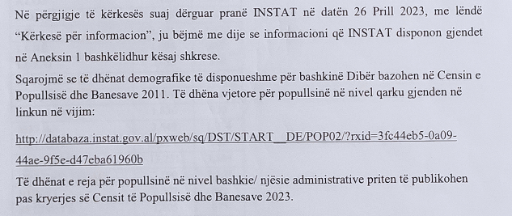
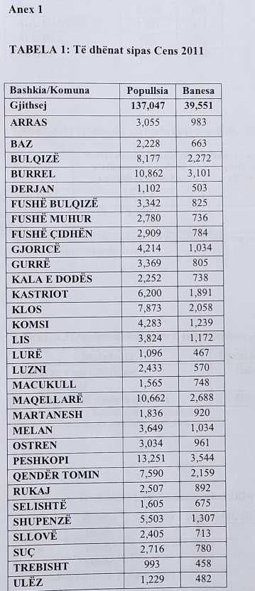
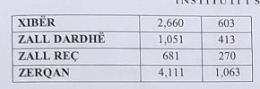
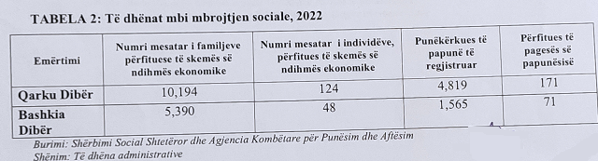
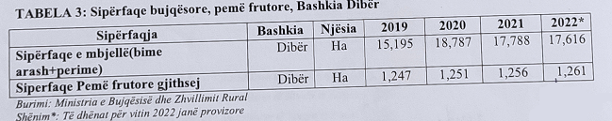
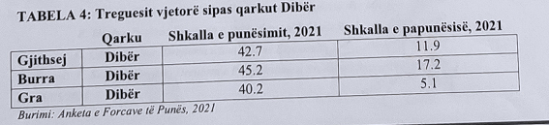
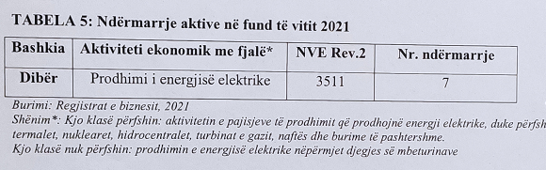

- Përgjigja e kërkesës nr 53

- Përgjigja e kërkesës nr 54

- Përgjigja e kërkesës nr 55

- Përgjigja e kërkesës nr 56
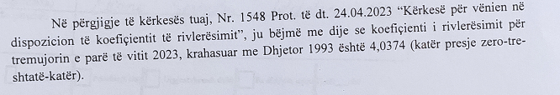
- Përgjigja e kërkesës nr 57
I nderuar përdorues,
Në përgjigje të kërkesës suaj, ju bëjmë me dije se INSTAT nuk disponon çmime orientuese për procedurën me objekt “Për Material Skrap”.

- Përgjigja e kërkesës nr 58

I nderuar përdorues,
Në përgjigje të kërkesës suaj, ju bëjmë me dije se të dhënat e aksidenteve rrugore për vitin 2022 mund të gjenden në web të detajuara në disa tabela në linkun më poshtë:
http://databaza.instat.gov.al/pxweb/sq/DST/START__TR/

- Përgjigja e kërkesës nr 59

I nderuar përdorues,
Në përgjigje të kërkesës suaj, ju bëjmë me dije se më poshtë do të gjeni informacionin e kërkuar:

Tab. Numri i vdekjeve nga vetvrasjet
Viti | Vdekjet nga vetëvrasjet
2015 | 221
2016 | 225
2017 | 199
2018 | 211
2019 | 216
2020 | 215
2021 | 218
Burimi: Drejtoria e Përgjithshme e Gjendjes Civile
Tab. Numri i mjekëve psikiatër
Emërtimi | 2015 |  | 2016 | 2017 | 2018
Mjek psikiatër | 27 |  | 24 | 25 | 25
Burimi: Ministria e Shëndetësisë dhe Mbrojtjes Sociale

- Përgjigja e kërkesës nr 60
I nderuar përdorues,
Në përgjigje të kërkesës suaj, ju bëjmë me dije se INSTAT nuk disponon të dhënat e numrit të vizitorëve të huaj në Qarkun apo Bashkinë e Tiranës.
Informacioni mbi numrin e vizitorëve të huaj në strukturat akomoduese mblidhet nga “Anketa e Strukturave Akomoduese”. Sipas metodologjisë së përdorur, kampioni i përzgjedhur për mbledhjen e të dhënave nuk është përfaqësues në nivel Qarku/Bashkie.
Informacioni mbi numrin e hyrjeve të shtetasve të huaj nga njësitë kufitare të territorit të Shqipërisë sipas publikimit “Lëvizjet e shtetasve në Shqipëri”, nuk është i disponueshëm në nivel Qarku/Bashkie. Të dhënat janë administrative dhe sigurohen nga Drejtoria e Përgjithshme e Policisë së Shtetit në nivel vendi.

- Përgjigja e kërkesës nr 61
I nderuar përdorues,
Referuar kërkesës suaj, ju bëjmë me dije se ajo çfarë keni parë është Kalendari i Publikimeve.
Ky kalendar shërben si informacion për t’i vënë në dijeni përdoruesit për temat që do të publikohen, shoqëruar me datën e publikimit.
Sipas Kalendarit të Publikimeve, “Statistikat e Kursit të Këmbimit” prodhohen dhe publikohen nga Banka e Shqipërisë. Prandaj do ju sugjeronim t’i drejtoheni faqes zyrtare të Bankës së Shqipërisë për të marrë informacionin e dëshiruar.

- Përgjigja e kërkesës nr 62
I nderuar përdorues,
Në përgjigje të kërkesës suaj, ju bëjmë me dije se koeficienti i rivlerësimit Shkurt 2016 krahasuar me Mars 2023 është 0,8220 (zero presje tetë-dy-dy-zero).

